五校联考化学科试卷
满分100分，考试时间100分钟
可能用到的相对原子质量：H-1，C-12,O-16，Na-23，S-32，Cl-35.5，Fe-56，Cu-64

第I卷（选择题 共50分）

一、选择题（本题共25小题，每小题2分，共50分。在每小题给出的四个选项中，只有一项是符合题目要求的）
1．化学来源于生活，也服务于生活，下列有关生活中的化学叙述正确的是
A．¹⁴C可用于文物年代的鉴定，¹⁴C与¹²C互为同素异形体
B．高空臭氧层吸收太阳紫外线，保护地球生物；低空过量臭氧是污染气体，对人体有害
C．光导纤维中所用材料为晶体硅
D．NO_{x}、SO₂、CO₂、PM2.5颗粒都会导致酸雨

2．下列化学用语正确的是
A．乙烯的结构简式CH₂CH₂ B．Na₂O₂中氧元素的化合价为－2
C．Cl⁻的结构示意图：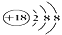 D．乙酸的最简式：CH₂O

3．氯化铁溶液与氢氧化铁胶体具有的共同性质是
A．分散质颗粒直径都在l～100nm 之间 B．能透过半透膜
C．加入浓氢氧化钠溶液都产生红褐色沉淀 D．颜色都呈红褐色

4．阿伏加德罗常数的值为N_{A}，则下列说法正确的是
A．1 mol FeI₂与足量氯气反应时转移的电子数为3N_{A}
B．1L2mol·L^{－1} K₂S溶液中S^{2－}和HS－的总数为2N_{A}
C．标准状况下，22.4L的CCl₄中含有的CCl₄分子数为N_{A}
D．50mL18mol·L^{－1}浓硫酸与足量铜微热反应，转移的电子数为1.8N_{A}

5．某溶液中含有下列六种离子：①HCO₃⁻ ②SO₃²⁻ ③Na⁺ ④CO₃²⁻ ⑤NH₄⁺⑥NO₃⁻，向其中加入一定量Na₂O₂后，溶液中离子浓度基本保持不变的是
A．只有⑥ B．④⑥ C．③④⑥ D．①②⑤

6．下列说法正确的是
A. 淀粉和纤维素分子式均为(C₆H₁₀O₅)_{n}，它们水解的最终产物都是葡萄糖，因此淀粉和纤维素互为同分异构体
B. 通过蒸馏法、电渗析法、离子交换法等可以实现海水的淡化
C. 多糖、蛋白质、油脂均能水解，它们属于天然高分子化合物
D.石油的分馏、煤的干馏、煤的气化和液化均属于物理变化

7．某有机物的结构如图所示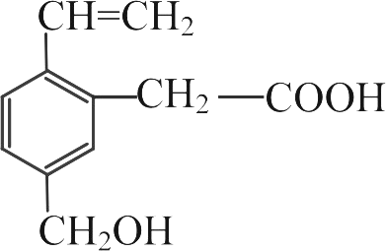，这种有机物不可能具有的性质是
①可以与氢气发生加成反应；②能使酸性KMnO₄溶液褪色；③能跟NaOH溶液反应；
④能发生酯化反应；⑤能发生加聚反应；⑥能发生水解反应
A．①④ B．只有⑥ C．只有⑤ D．④⑥

8．下列事实与推论相符的是
选项 | 实验事实 | 推论
A | H₂O的沸点比H₂S的沸点高 | 非金属性：O＞S
B | 盐酸的酸性比H₂SO₃的酸性强 | 非金属性：Cl＞S
C | 钾与水的反应比钠与水的反应更剧烈 | 金属性：Na＞K
D | HF的热稳定性比HCl的强 | 非金属性： F＞Cl

9．下列有关有机物分离提纯或除杂的方法错误的是
A．溴苯中混有溴，加NaOH溶液洗涤、静置、分液
B．除去乙醇中少量乙酸：加入足量生石灰蒸馏
C．乙酸乙酯中有乙酸杂质，可以加入饱和Na₂CO₃溶液，充分反应后静置分液
D．乙烯中混有SO₂，将其通过盛有酸性KMnO₄溶液的洗气瓶，再干燥

10．有下列三个反应：①Cl₂+FeI₂=FeCl₂+I₂ ②2Fe²⁺+Br₂=2Fe³⁺+2Br－ ③Co₂O₃+6HCl=2CoCl₂+Cl₂↑+3H₂O下列说法正确的是
A．①②③中的氧化产物分别是I₂、Fe³⁺、CoCl₂
B．根据以上方程式可以得到氧化性Cl₂>Fe³⁺>Co₂O₃
C．在③反应中当1molCo₂O₃参加反应时，2molHCl被氧化
D．可以推理得到Cl₂+FeBr₂=FeCl₂+Br₂

11．用无机矿物资源生产部分材料，其产品流程示意图如下。下列有关说法不正确的是
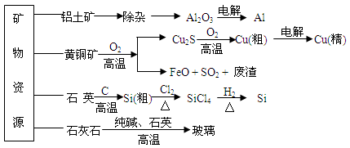
A．制取玻璃的同时产生CO₂气体，制取粗硅时生成的气体产物为CO
B．生产高纯硅、铝、铜及玻璃的过程中都涉及氧化还原反应
C．粗硅制高纯硅时，提纯四氯化硅可用多次蒸馏的方法
D．黄铜矿冶炼铜时产生的SO₂可用于生产硫酸，FeO可用作冶炼铁的原料

12．关于下列各实验或装置的叙述中，正确的是
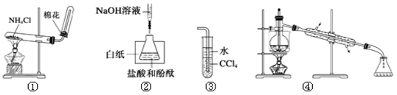
A．实验①可用于制取氨气
B．实验②中最后一滴NaOH标准液使溶液由无色变为红色，即达到滴定终点
C．装置③可用于吸收尾气中少量NH₃或HCl，并防止倒吸
D．装置④可用于从酒精水溶液中制取无水乙醇

13．下列离子方程式与所述事实相符且正确的是
A．Ca(HCO₃)₂溶液中加入少量NaOH溶液：Ca²⁺ ＋2HCO₃－＋2OH－＝CaCO₃↓＋CO₃^{2－}＋H₂O
B．磁性氧化铁溶于稀硝酸：3Fe^{2＋}＋4H＋＋NO₃－3Fe^{3＋}＋NO↑＋3H₂O
C．向含有0.4 mol FeBr₂的溶液中通入0.3 mol Cl₂充分反应：4 Fe²⁺＋2 Br－＋3Cl₂＝4Fe³⁺＋6Cl－＋Br₂
D.以铜为电极点解饱和食盐水：2 Cl－＋2H₂O Cl₂ + H₂ + 2OH－

14．甲、乙、丙、丁四种物质中,甲、乙、丙均含有相同的某种元素,它们之间具有如下转化关系:
甲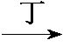乙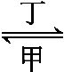丙。下列有关物质的推断不正确的是
A.若甲为焦炭，则丁可能是O₂
B.若甲为SO₂，则丁可能是氨水
C.若甲为Fe，则丁可能是盐酸
D.若甲为NaOH 溶液，则丁可能是CO₂

15．已知A、B、C、D、E是短周期中原子序数依次增大的5种元素，B、C同周期，D、E也同周期， D原子最外层电子数与最内层电子数相等，A、B、C、D的原子序数之和是E的两倍，D与C形成的化合物是一种耐高温材料，A、B形成的气态化合物的水溶液呈碱性。下列说法正确的是
A．原子半径：D＞E＞C＞B＞A
B．热稳定性：EA₄＞A₂C
C．单质D可用海水作原料获得
D．化合物DC与化合物EC₂中化学键类型相同

16．化学反应的本质是旧健的断裂和新键的形成过程，化学键的键能是形成（或拆开）1mol化学键时释放（或吸收）的能量。已知白磷和P₄O₆的分子结构如图所示，现提供以下化学键的键能（kJ/mol）P—P：198 P—O：360 O=O：498。则反应P₄（白磷）+3O₂ = P₄O₆的能量变化为
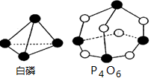
A．吸收126kJ的能量 B．释放126kJ的能量
C．吸收1638kJ的能量 D．释放1638kJ的能量

17．对下列图像的描述中，正确的是
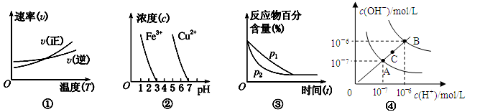
A．根据图①可判断正反应的ΔH<0
B．根据图②，除去CuSO₄溶液中的Fe^{3＋}，可加入CuO调节pH至3～5
C．图③可表示压强(p)对反应2A(g)＋2B(g) 3C(g)＋D(s)的影响
D．图④为水的电离平衡曲线图，若从A点到C点，可采用在水中加入适量NaOH固体的方法
18．下列热化学方程式正确的是（注：的绝对值均正确）
A．C₂H₅OH（l）+3O₂（g）＝ 2CO₂（g）+3H₂O（g） △H＝－1367.0 kJ/mol（燃烧热）
B．NaOH（s）+ HCl（aq）＝ NaCl（aq）+ H₂O（l） △H＝－57.3kJ/mol（中和热）
C．S（s）+ O₂（g）＝ SO₂（g） △H＝－269.8kJ/mol（反应热）
D．2NO₂ ＝ O₂ + 2NO △H= +116.2kJ/mol（反应热）

19.准确移取20.00mL某待测HCl溶液于锥形瓶中，用0.1000mol/L NaOH溶液滴定。下列说法正确的是
A．滴定管用蒸馏水洗涤后，装入NaOH溶液进行滴定
B．随着NaOH溶液的滴入，锥形瓶中的pH由小变大
C．用酚酞作指示剂，当锥形瓶中溶液由红色变无色时停止滴定
D．滴定达到终点时，发现滴定管尖嘴部分有悬滴，则测定结果偏小

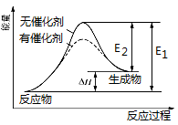
20．某反应的反应过程中能量变化如图所示（图中E₁表示正反应的活化能，E₂表示逆反应的活化能）。对该反应的有关叙述正确的是
A．该反应的正反应为吸热反应
B．催化剂能改变反应的焓变
C．催化剂不能降低反应的活化能
D．逆反应的活化能大于正反应的活化能

21．活性炭可处理大气污染物NO。在2 L密闭容器中加入NO和活性炭（无杂质），反应方程式为NO+CE+F(未配平)。当温度为T时，经过5 min达到平衡，测得平衡时各物质的物质的量如下表：
 | 活性炭 | NO | E | F
初始时(mol) | 2.050 | 0.200 | 0 | 0
平衡时(mol) | 2.000 | 0.100 | 0.050 | 0.050
则下列说法正确的是
A．该反应的平衡常数为1/4
B．增加活性炭的量，能缩短达到平衡所用的时间
C．容器中压强不变可以说明该反应达到平衡状态
D．达到平衡时，用E表示该反应的速率为0.01 mol·L^{－1}·min^{－1}

22．25℃时，弱酸的电离平衡常数如下表，下列说法正确的是
弱酸 | CH₃COOH | HCN | H₂CO₃
K | 1.8×10⁻⁵ | 4.9×10⁻¹⁰ | K₁=4.3×10⁻⁷ K₂=5.6×10⁻¹¹
A．等物质的量浓度溶液pH关系： pH（NaCN）> pH（Na₂CO₃）> pH（CH₃COONa）
B．amol/L HCN与bmol/L NaOH溶液等体积混合后所得溶液中c（Na⁺）>c（CN⁻），则a一定小于b
C．往冰醋酸中逐滴加水，溶液导电能力先增大，后减小
D．NaHCO₃和Na₂CO₃的混合液中：c（Na⁺）+c（H⁺）=c（OH⁻）+c（HCO⁻₃）+c（CO₃²⁻）
23．某温度下，BaSO₄在水中的沉淀溶解平衡曲线如图所示。下列说法正确的是
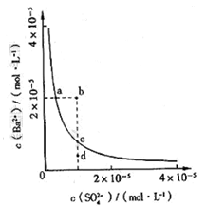
A．加入Na₂SO₄可以使溶液由a点变到b点
B．通过蒸发可以使溶液由d点变到c点
C．d点无BaSO₄沉淀生成
D．a点对应的Ksp大于c点对应的Ksp

24．高温钠硫电池是一种新型可充电电池，其工作原理如图所示，图中固体电解质是Na⁺导体。下列叙述正确的是
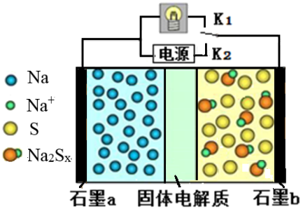
A．放电时，石墨电极a为正极
B．放电时，Na⁺从石墨b向石墨a方向迁移
C．充电时，b极反应为Na₂S_{x} -2e⁻ = xS+2Na⁺
D．可将装置中的固体电解质改成NaCl溶液

25．室温下，在0.2mol/L Al₂(SO₄)₃溶液中，逐滴加入1.0mol/L NaOH溶液，实验测得溶液pH随NaOH溶液体积变化曲线如下图，下列有关说法正确的是
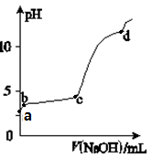
A．a点时，溶液呈酸性的原因是Al³⁺水解，离子方程式为：Al³⁺ + 3OH－Al(OH)₃
B．a－b段，溶液pH增大，Al³⁺浓度不变
C．b－c段，加入的OH－主要用于生成Al(OH)₃沉淀
D．d点时，Al(OH)₃沉淀开始溶解

第II卷（非选择题 共50分）

二、非选择题（包括必考题和选考题两部分。第26-28题为必考题，每个试题考生都必须作答。第29-30题为选考题，考生根据要求作答）
（一）必考题（本题包括3小题，共35分）
26．（14分）锗及其化合物被广泛应用于半导体、催化剂等领域。以铅锌矿含锗烟尘为原料可制备GeO₂，其工艺流程图如下。
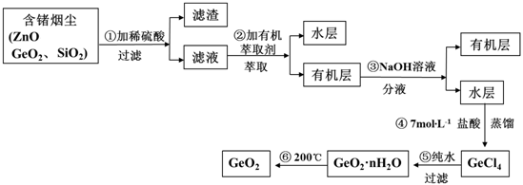
已知：GeO₂是两性氧化物；GeCl₄易水解，沸点86.6℃
（1）第①步滤渣主要成分有 （填化学式），实验室萃取操作用到的玻璃仪器有 。
（2）第③步萃取时，锗的萃取率与V_{水相}/V_{有机相}（水相和有机相的体积比）的关系如下图所示，
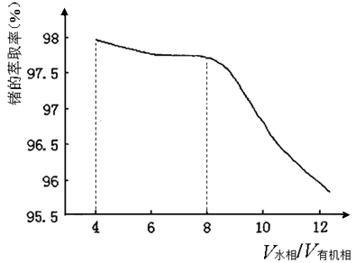
从生产成本角度考虑，较适宜的V_{水相}/V_{有机相}的值为 。
（3）第④步加入盐酸作用 （答两点即可）。
（4）第⑤步反应的化学方程式 。
（5）检验GeO₂·nH₂O是否洗涤干净的操作是 。

27． (12分)为治理环境，减少雾霾，应采取措施减少二氧化硫、氮氧化物(NO_{x})和CO₂的排放量。
I．处理NO_{x}的一种方法是利用甲烷催化还原NO_{x}。
①CH₄（g）+4NO₂（g）＝4NO（g）+CO₂（g）+2H₂O（g）△H₁＝—574 kJ/mol
②CH₄（g）+2NO₂（g）＝N₂（g）+CO₂（g）+2H₂O（g）△H₂＝—867kJ/mol
（1）若用4.48LCH₄还原NO生成N₂，则放出的热量为______kJ。（气体体积已折算为标准状况下）
（2）NOx可用强碱溶液吸收产生硝酸盐。在酸性条件下，FeSO₄溶液能将NO₃－还原为NO，NO能与多余的FeSO₄溶液作用生成棕色物质，这是检验NO₃－的特征反应，写出该过程中产生NO的离子方程式：____________。
电解的原理如图所示

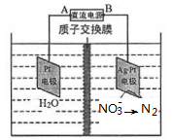
（3）电解时阴极的电极反应式为____；当电路中转移20mol电子时，交换膜左侧溶液质量减少________g。
Ⅲ利用I₂O₅消除CO污染的反应为：5CO（g）+I₂O₅（s）5CO₂（g）+I₂（s）。不同温度下，向装有足量I₂O₅固体的2L恒容密闭容器中通入4molCO，测得CO₂的体积分数()随时间(t)变化曲线如图。
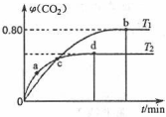
回答：
（4）T₁时，该反应的化学平衡常数的数值为____。
（5）下列说法不正确的是_______（填字母）。
A．容器内气体密度不变，表明反应达到平衡状态
B．两种温度下，c点时体系中混合气体的压强相等
C．d点时，在原容器中充入一定量氦气，CO的转化率不变
D．b点和d点时化学平衡常数的大小关系：K_{b}＜K_{d}
Ⅳ．以二氧化钛表面覆盖Cu₂Al₂O₄为催化剂，可以将CO₂和CH₄通过反应CO₂（g）+CH₄（g）CH₃COOH（g）△H＜0直接转化成乙酸。在不同温度下催化剂的催化效率与乙酸的生成速率如图所示。
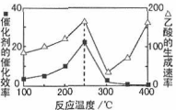
（6）①250—300℃时，乙酸的生成速率减小的主要原因是_______。
②工业生产中该反应的温度常选择250℃、不选择400℃，从综合经济效益考虑，其原因是_______。
28．（11分）亚氯酸钠（NaClO₂）是重要漂白剂，探究小组开展如下实验，回答下列问题：
实验Ⅰ：制取NaClO₂晶体按如下图装置进行制取。
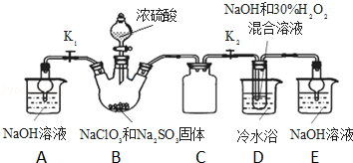
已知：NaClO₂饱和溶液在低于38℃时析出NaClO₂•3H₂O，高于38℃时析出NaClO₂，高于60℃时NaClO₂分解成NaClO₃和NaCl。
（1）装置C的作用是 ；
（2）已知装置B中的产物有ClO₂气体，则装置B中反应的方程式为 ；装置D中反应生成NaClO₂的化学方程式为 ；反应后的溶液中阴离子除了ClO₂﹣、ClO₃﹣、Cl﹣、ClO﹣、OH﹣外还可能含有的一种阴离子是 ；检验该离子的方法是 ；
（3）请补充从装置D反应后的溶液中获得NaClO₂晶体的操作步骤．
①减压，55℃蒸发结晶；② ；③ ；④ 得到成品．
（4）如果撤去D中的冷水浴，可能导致产品中混有的杂质是 ；
实验Ⅱ：样品杂质分析与纯度测定
（5）测定样品中NaClO₂的纯度．测定时进行如下实验：
准确称一定质量的样品，加入适量蒸馏水和过量的KI晶体，在酸性条件下发生如下反应：ClO₂﹣+4I﹣+4H⁺=2H₂O+2I₂+Cl﹣，将所得混合液稀释成100mL待测溶液。取25.00mL待测溶液，加入淀粉溶液做指示剂，用c mol•L^{﹣1} Na₂S₂O₃标准液滴定至终点，测得消耗标准溶液体积的平均值为V mL（已知：I₂+2S₂O₃^{2﹣}=2I﹣+S₄O₆^{2﹣}）。请计算所称取的样品中NaClO₂的物质的量为 。

（二）选考题（15分，请考生从给出的2道小题中任选一题作答。如果多做，则按所做的第一小题计分）
29. 在元素周期表前四周期原子序数依次增大的六种元素A、B、C、D、E、F中，A与其余五种元素既不同周期也不同主族，B的一种核素在考古时常用来鉴定一些文物的年代，C的氧化物是导致酸雨的主要物质之一，D原子核外电子有8种不同的运动状态，E的基态原子在前四周期元素的基态原子中单电子数最多，F元素的基态原子最外能层只有一个电子，其它能层均已充满电子。
（1）写出基态E原子的价电子排布式 。
（2）B、C、D三元素第一电离能由小到大的顺序为 （用元素符号表示）；A与C形成CA₃型分子，分子中C原子的杂化类型为 ，分子的立体结构为 ；C的单质与 BD化合物是等电子体，据等电子体的原理，写出BD化合物的电子式 ； A₂D由液态形成晶体时密度减小，其主要原因 （用文字叙述）。
（3）已知D、F能形成一种化合物，其晶胞的结构如图所示，则该化合物的化学式 ；若相邻D原子和F原子间的距离为acm，阿伏伽德罗常数为N_{A}，则该晶体的密度为 g/cm³（用含a、N_{A}的符号表示）．
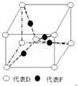

30.合成水杨酸某酯E的路线如下：
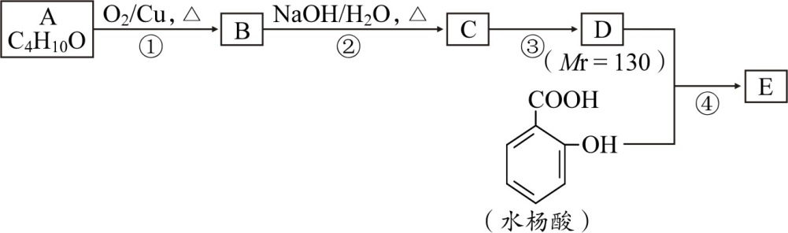
已知：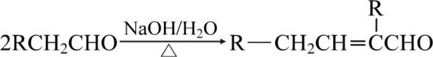；
A分子中有3个亚甲基（—CH₂—）
（1）C中含有官能团的结构简式为 ；③的反应类型为 。
（2）确定A中含有B的试剂为 （填化学式）；D的结构简式为 。
（3）A的同类物质的同分异构体M在Cu和加热条件下不能被O₂氧化，则M的名称（系统命名法）为 。
（4）水杨酸在一定条件下可以形成高分子化合物，写出此反应的化学方程式： 。
（5）下列有关说法正确的是（ ）
a．B的核磁共振氢谱有4组吸收峰
b．水杨酸与足量NaHCO₃反应生成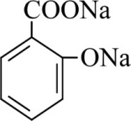
c．E的分子式为C₁₅H₂₂O₃
d．1 mol E与足量浓溴水反应，最多消耗3 mol Br₂
（6）水杨酸有多种同分异构体，其中含有一个苯环且能发生银镜反应和显色反应的同分异构体有 种。

化学参考答案
1．B2．D3．C4．A5．A6．B7．B8．D9．D10．C11．B12．C13．C14．C15．C16．D17．B
18．C19. B20．A21．A22．C23．C24．C25. C
26．（12分）
（1）SiO₂（2分）； 分液漏斗、烧杯（2分,多写不得分，少写扣1分） ；
（2）8 （2分）；
（3）中和NaOH，作反应物，抑制GeCl₄水解 （答对两点即给2分，只答对一点得1分）
（4）GeCl₄ + (n+2)H₂O =GeO₂∙nH₂O + 4HCl （2分，不配平扣1分）
（5）取最后一次洗涤液于试管中，往其中加入HNO₃酸化的AgNO₃溶液，若不产生白色沉淀，则说明洗涤干净。若产生白色沉淀，则说明未洗涤干净。 （2分）
27．（12分）
（1）232（1分）
（2）3Fe²⁺+NO₃⁻+4H⁺＝3Fe³⁺+NO↑+2H₂O （1分，不配平不得分）
（3）2NO₃⁻+6H₂O+10e⁻＝N₂↑+12OH⁻（1分，不配平不得分）；180（1分）
（4）1024（2分） （5）BD （2分）
（6）①250℃～300℃时，催化剂的催化效率降低（1分）
②250℃时，催化剂的催化效果最好，提高温度耗费较高的能量，并且低温条件有利于平衡向着正反应方向移动（3分，三点各1分，少一点扣1分）
28. （11分）
（1）防止D瓶溶液倒吸到B瓶中（1分）；
（2）2NaClO₃ +Na₂SO₃ + H₂SO₄= 2 ClO₂↑+2Na₂SO₄+ H₂O （1分） 2NaOH+2ClO₂+H₂O₂=2NaClO₂+2H₂O+O₂（1分）、
SO₄^{2﹣}（1分）、
取少量反应后的溶液，先加足量的盐酸，再加BaCl₂溶液，若产生白色沉淀，则说明含有SO₄^{2﹣}（1分）
（3）②趁热过滤（1分）；③用38℃～60℃热水洗涤（1分）；④低于60℃干燥（1分）；（不强调划横线部分内容不得分）
（4）NaClO₃和NaCl；（1分） （5）c•V•10^{﹣3}mol（2分）
29. （15分）
（1）3d⁵4s¹（2分）
（2）C＜O＜N（2分）； sp³杂化（1分），三角锥形（1分）； （2分）；水形成晶体时，每个水分子与4个水分子形成氢键，构成空间正四面体网状结构，水分子空间利用率低，密度反而减小（2分）．
（3）Cu₂O（2分）； 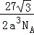g/cm³（3分）
30. （15分）
（1）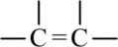、—CHO（2分，每个结构简式1分）；加成反应（或还原反应）（1分）

（2）Ag(NH₃)₂OH或Cu(OH)₂（2分）；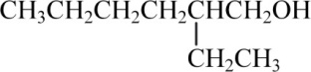（2分）
（3）2－甲基－2－丙醇（2分）
（4）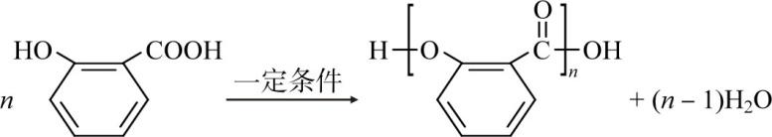（2分）
（5）ac（2分）（6）9（2分）

